รายงานผลการปฏิบัติงานตามนโยบายการบริหารราชการ
ของ
นายกองค์การบริหารส่วนตำบลพะงาด
ประจำปีงบประมาณ 2560
……………………………………………………………………….

เรียน ท่านประธานสภา สมาชิกสภาองค์การบริหารส่วนตำบลพะงาด และผู้เข้าร่วมประชุมทุกท่าน

ด้วย พระราชบัญญัติสภาตำบลและองค์การบริหารส่วนตำบล พ.ศ. 2537 แก้ไขเพิ่มเติม (ฉบับที่ 6) พ.ศ. 2552 มาตรา 58/5 วรรคห้าและวรรคท้าย ให้นายกองค์การบริหารส่วนตำบลทำรายงานผลการปฏิบัติงานตามนโยบายที่ได้แถลงไว้ต่อสภาองค์การบริหารส่วนตำบลเป็นประจำ ทุกปี คำแถลงนโยบายของนายกองค์การบริหารส่วนตำบลและรายงานแสดงผลการปฏิบัติงานตามนโยบาย ให้ประกาศไว้โดยเปิดเผย ณ ที่ทำการองค์การบริหารส่วนตำบล ซึ่งกระผมได้แถลงนโยบาย ต่อสภาองค์การบริหารส่วนตำบลพะงาด ในการประชุมสมัยวิสามัญที่ ๑ ครั้งที่ ๑/๒๕๕๖ เมื่อ วันที่ ๑๕ พฤศจิกายน ๒๕๕๖ ณ ห้องประชุมองค์การบริหารส่วนตำบลพะงาด ไปแล้วนั้น จึงขอรายงานผลการปฏิบัติงานตามนโยบายประจำปีงบประมาณ ๒๕60 ต่อสภาองค์การบริหารส่วนตำบลพะงาด ดังต่อไปนี้

- ด้านโครงสร้างพื้นฐาน
1) ประสานหน่วยงานองค์กรต่างๆพัฒนาและปรับปรุง เส้นทางคมนาคมไฟฟ้า ประปาในพื้นที่ให้อยู่ในสภาพที่ดี มีมาตรฐาน และมีความปลอดภัยแก่ประชาชน
2) พัฒนาและปรับปรุงระบบสาธารณูปโภคเพื่อให้ประชาชนได้รับบริการที่ดี มีคุณภาพ
3) บำรุงรักษาแหล่งกักเก็บน้ำ ประสานหน่วยงานต่างๆ ขุดลอกคูคลองสระน้ำแหล่งน้ำ เพื่อเอื้อประโยชน์ในการประกอบอาชีพเกษตรกรรมของประชาชน
4) สนับสนุนการจัดหาแหล่งน้ำสะอาดเพื่อการอุปโภคและบริโภค

ที่ | หมวด / ประเภท | งบประมาณเบิกจ่ายจริง
1 | โครงการก่อสร้างรางระบายน้ำคอนกรีตเสริมเหล็ก บ้านสะแกแสง หมู่ 2 | 87,000.00
2 | โครงการก่อสร้างรางระบายน้ำคอนกรีตเสริมเหล็ก บ้านมะเกลือ หมู่ 6 | 99,000.00
3 | โครงการก่อสร้างถนนคอนกรีตเสริมเหล็ก บ้านดอนใหญ่ หมู่ 7 | 103,000.00
4 | โครงการก่อสร้างถนนลาดยางแอสฟัสท์ติก บ้านหนองไอ้เผือก หมู่ 8 | 100,000.00
5 | โครงการก่อสร้างรั้วคอนกรีตเสริมเหล็กศูนย์พัฒนาเด็กเล็ก | 556,500.00
6 | เงินสำรองจ่าย (งบกลาง) | 200,000.00
7 | โครงการก่อสร้างถนนคอนกรีตเสริมเหล็กสาย บ้านโนนประดู่ - โกรกตาพลู | 917,000.00
8 | โครงการก่อสร้างรางระบายน้ำ บ้านสะแกแสง หมู่ที่ 2 | 140,000.00
9 | โครงการก่อสร้างถนนคอนกรีตเสริมเหล็กสาย บ้านแปะ หมู่ 3 | 280,300.00
10 | โครงการก่อสร้างรางระบายน้ำ บ้านดอนพะงาด หมู่ที่ 5 | 231,775.00
ที่ | หมวด / ประเภท | งบประมาณเบิกจ่ายจริง
11 | โครงการก่อสร้างถนนคอนกรีตเสริมเหล็กสาย บ้านมะเกลือ หมู่ 6 | 149,000.00
12 | โครงการก่อสร้างถนนคอนกรีตเสริมเหล็กสาย บ้านดอนใหญ่ หมู่ 7 | 140,000.00
13 | โครงการก่อสร้างถนนลาดยางแอสฟัสท์ติก บ้านหนองไอ้เผือก หมู่ 8 | 150,000.00
14 | โครงการก่อสร้างรางระบายน้ำ บ้านใหม่ หมู่ 10 | 140,000.00
15 | โครงการปรับเกรดซ่อมแซมถนนลูกรังภายในตำบลพะงาด | 405,000.00
16 | จัดซื้อยางมะตอยสำเร็จรูปซ่อมแซมถนนภายในตำบลพะงาด | 149,290.00
17 | โครงการขยายเขตไฟฟ้าแรงต่ำ ภายในหมู่บ้านหนองไข่น้ำ หมู่ 4 | 99,753.96
18 | จัดซื้อท่อส่งน้ำ PVC แก้ไขปัญหาภัยแล้ง | 248,850.00
รวม |  | 4,196,468.96

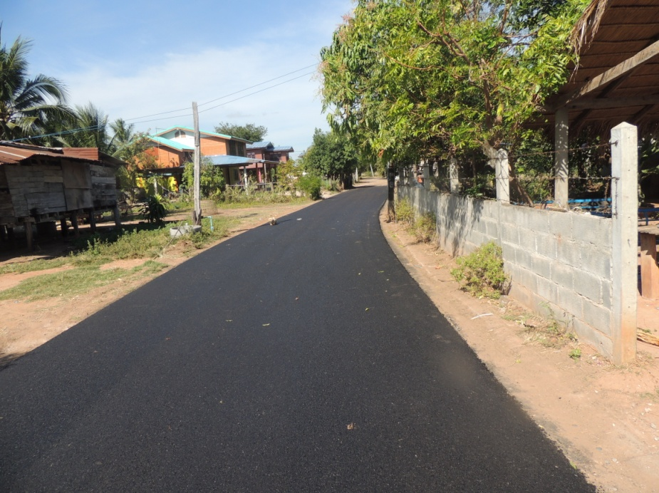

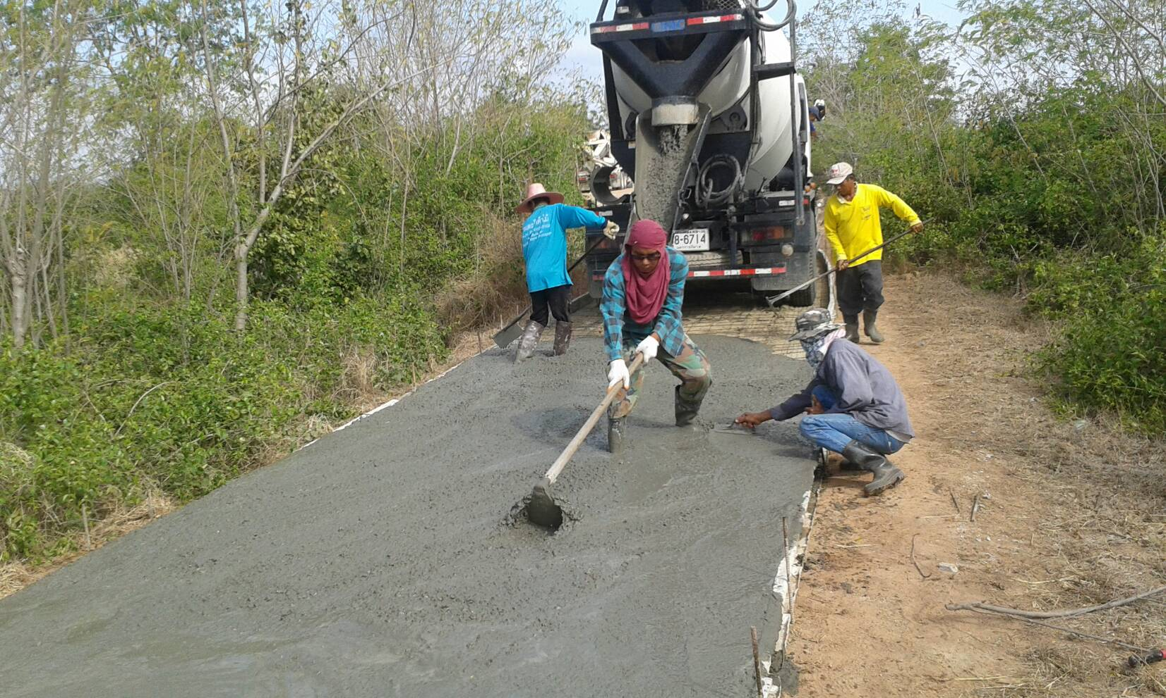

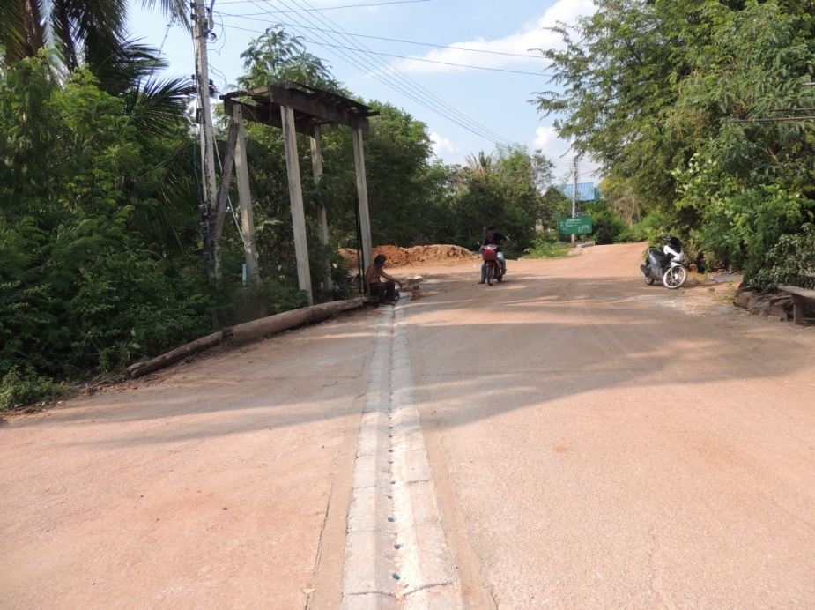

2. ด้านคุณภาพชีวิตและสังคม
1) ส่งเสริมสนับสนุนการจัดการแข่งขันกีฬาและกิจกรรมส่งเสริมคุณภาพ เพื่อให้ประชาชน พลานามัยที่สมบูรณ์ แข็งแรง ปลอดจากโรคภัย
2) จัดให้มีและปรับปรุงสถานที่ออกกำลังกายและเล่นกีฬาสำหรับเยาวชน และประชาชนเพิ่มขึ้น
3) มุ่งเน้นการป้องกันการเจ็บป่วย โดยพัฒนาสภาพแวดล้อมชุมชน ส่งเสริมสุขภาพ อนามัย และความเป็นอยู่ที่ดีของประชาชน ส่งเสริมหน่วยกู้ชีพกู้ภัยของท้องถิ่นบริการรถรับส่งพี่น้องประชาชนผู้เจ็บป่วย
4) ส่งเสริมสนับสนุนกิจกรรมของผู้สูงอายุ และให้การสงเคราะห์แก่ผู้ยากไร้ ผู้ด้อยโอกาส ผู้พิการ ผู้ป่วยเอดส์ ให้สามารถดำรงชีพอยู่ในสังคมอย่างเหมาะสม
5) จัดให้มีเครื่องมือวัสดุอุปกรณ์ส่งเสริมมาตรการป้องกันและบรรเทาสาธารณภัยเพื่อช่วยเหลือและบรรเทาความเดือดร้อนให้กับประชาชนที่ประสบภัยพิบัติต่าง ๆ
6) ส่งเสริม สนับสนุนการดำเนินงานตามโครงการป้องกันและปราบปรามยาเสพติดในพื่นที่ เพื่อดำเนินการป้องกันมิให้ยาเสพติดเข้ามาแพร่ระบาดในพื้นที่
7) ส่งเสริมและสนับสนุนกิจกรรมของเยาวชน เพื่อให้เยาวชนได้ร่วมคิด ร่วมทำกิจกรรมที่เป็นประโยชน์ต่อส่วนรวม
8) ส่งเสริมและสนับสนุนกิจกรรมของอาสาสมัครสาธารณสุขประจำหมู่บ้าน (อสม.) ในด้านการเสริมสร้างระบบสุขภาพ ตั้งแต่การส่งเสริมการป้องกันการรักษาสามารถลดการเจ็บป่วยและลดค่าจ่ายในการรักษาพยาบาล

3. ด้านการศึกษา ศาสนา วัฒนธรรมประเพณี
1) ส่งเสริมและสนับสนุนการจัดการศึกษา เพื่อพัฒนาทรัพยากรมนุษย์ให้มีความพร้อม เพิ่มโอกาสทางการศึกษา พัฒนาการศึกษาให้มีศักยภาพและมีคุณภาพ
2) ส่งเสริมสนับสนุนการศึกษาแก่เด็กและเยาวชนให้มีการศึกษาอย่างต่อเนื่อง และสนับสนุนกิจกรรมที่ดีมีประโยชน์ให้กับเด็กและเยาวชนตำบลพะงาดอย่างสม่ำเสมอ เพื่อเป็นการใช้เวลาว่างให้เกิดประโยชน์ ปลูกฝังให้เป็นผู้ใหญ่ที่มีคุณภาพของสังคมและประเทศชาติ
3) สนับสนุนส่งเสริมกิจกรรมทางด้านศาสนา วัฒนธรรม ภูมิปัญญาท้องถิ่นและงานประเพณีต่างๆ เช่นงานรัฐพิธี 5 ธันวาคม 12สิงหาคม 23 ตุลาคม ประเพณีงานวันพริกและของดีอำเภอขามสะแกแสง วันปีใหม่ วันสงกรานต์ ลอยกระทง งานวันสำคัญต่างๆ เพื่ออนุรักษ์วัฒนธรรมประเพณีอันดีงามและภูมิปัญญาท้องถิ่นให้คงอยู่อย่างยั่งยืน

ที่ | หมวด / ประเภท | งบประมาณเบิกจ่ายจริง
1 | เงินงบประมาณสมทบในการจัดตั้งกองทุน สปสช. (งบกลาง) | 90,000.00
2 | โครงการสนับสนุนสงเคราะห์สวัสดิการให้ผู้ป่วยเอดส์ | 47,500.00
3 | โครงการสร้างหลักประกันรายได้แก่ผู้สูงอายุ เบี้ยยังชีพคนชรา | 6,608,100.00
4 | โครงการสนับสนุนการเสริมสร้างสวัสดิการทางสังคมให้แก่คนพิการหรือทุพพลภาพ | 1,319,200.00
5 | โครงการป้องกันและบรรเทาสาธารณภัย เช่น ภัยแล้ง อุทกภัย วาตภัย | 50,000.00
6 | อุดหนุนโครงการจัดงานบวงสรวงท่านท้าวสุรนารีอำเภอขามสะแกแสง | 15,000.00
7 | โครงการจัดงานประเพณีลอยกระทง | 4,212.00
8 | โครงการบวงสรวงสักการะอนุสาวรีย์ท้าวสุรนารีและส่งเสริมอนุรักษ์วัฒนธรรมฯ | 20,000.00
9 | โครงการจัดงานวันแม่แห่งชาติ | 8,195.00
10 | โครงการเกี่ยวกับรัฐพิธี พิธีทางศาสนาและวัฒนธรรมฯ (โครงการงานวันพริกฯ) | 114,341.00
11 | อุดหนุน โครงการจัดงาน พระราชพิธีถวายพระเพลิง ฯ ร.9 (โอนตั้งรายการใหม่) | 30,000.00
12 | โครงการศึกษาเสริมสร้างประสบการณ์การเรียนรู้เด็ก | 10,125.00
13 | โครงการสนับสนุนค่าใช้จ่ายการบริหารสถานศึกษา | 252,540.00
14 | อุดหนุนโครงการพัฒนาทักษะอาชีพ ให้แก่โรงเรียนชุมชนบ้านหนองไข่น้ำ | 40,000.00
15 | อุดหนุนโครงการพัฒนาทักษะอาชีพให้แก่โรงเรียนชุมชนบ้านดอนพะงาด | 30,000.00
16 | โครงการร่วมแข่งขันกีฬาศูนย์พัฒนาเด็กเล็กในเขตอำเภอขามสะแกแสง | 4,130.00
17 | โครงการแข่งขันกีฬากีฬาภายในองค์กรปกครองส่วนท้องถิ่น หรือระหว่าง อบต. ฯ | 34,981.00
รวม |  | 8,678,324.00

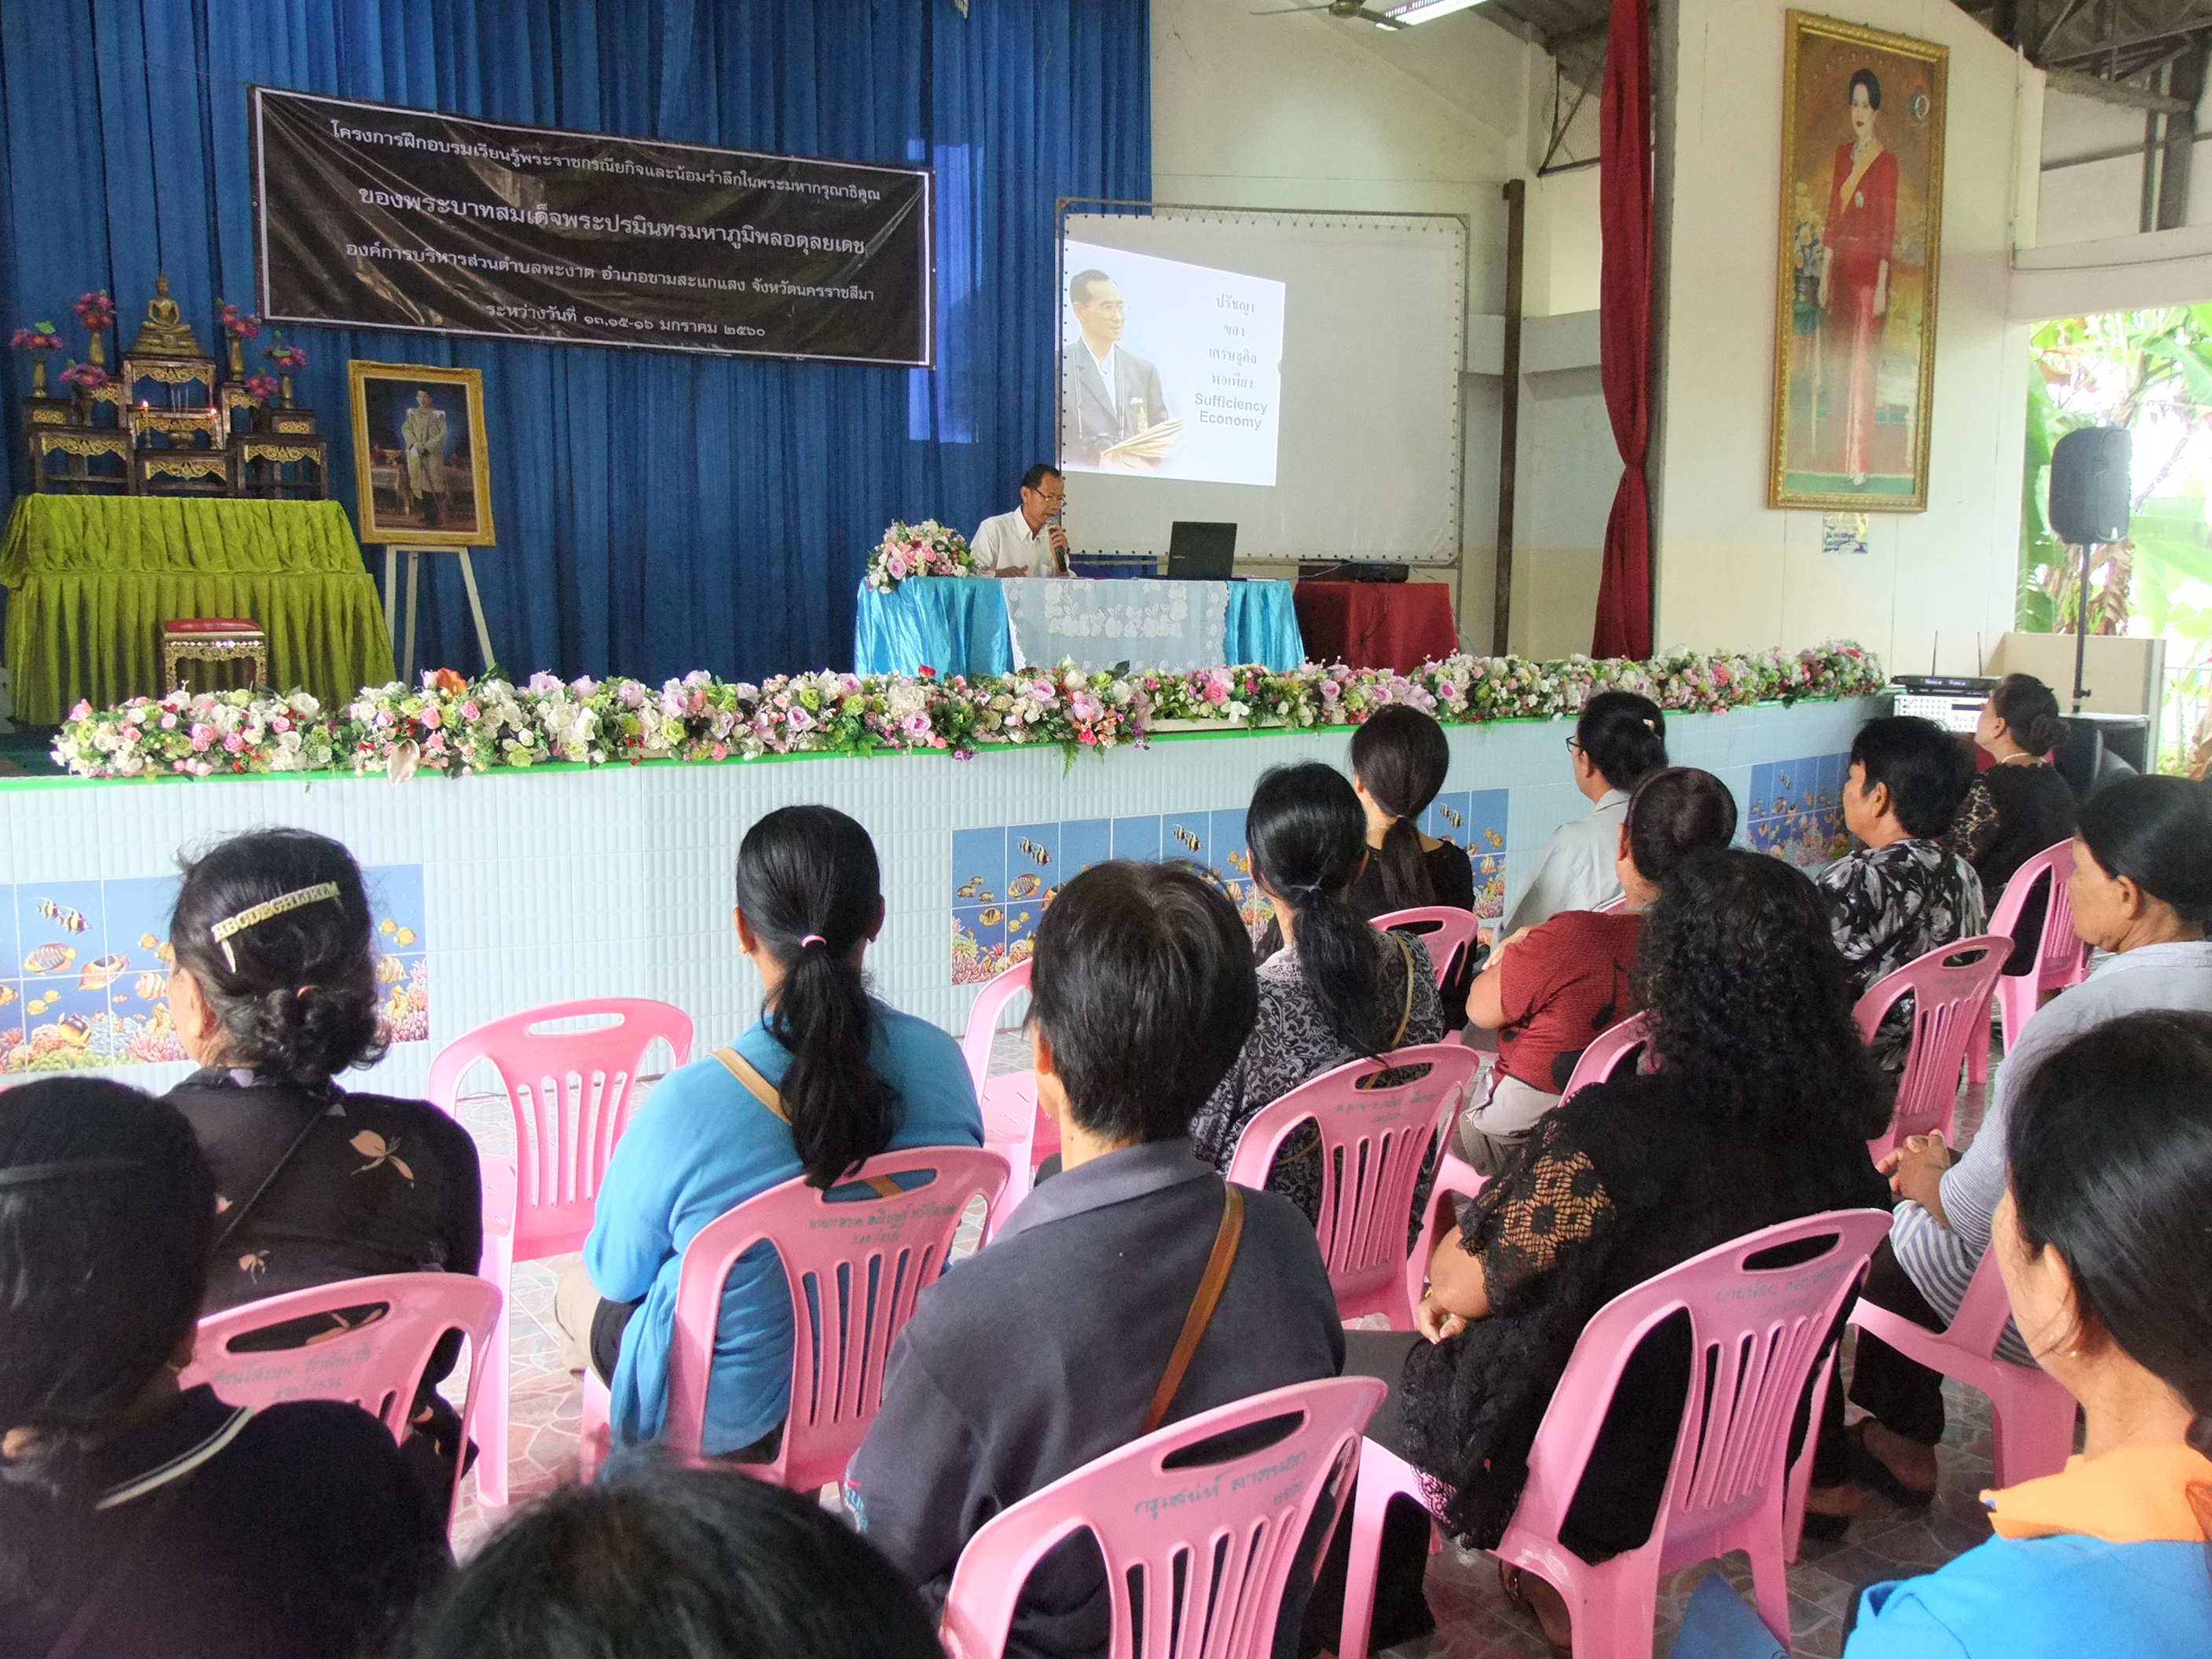

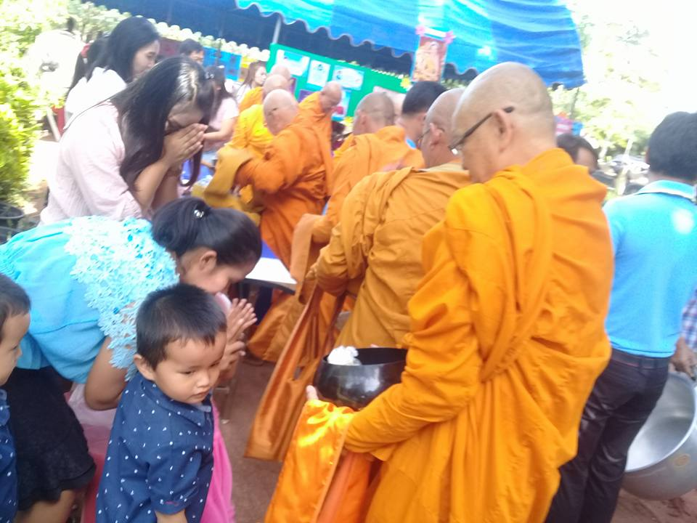

4. ด้านเศรษฐกิจและการท่องเที่ยว
1) สนับสนุนส่งเสริมอาชีพ ทั้งในด้านงบประมาณและด้านวิชาการ การสร้างงาน การสร้างรายได้ การกระจายรายได้ให้แก่ประชาชนในท้องถิ่น
2) ส่งเสริมกลุ่มอาชีพต่าง ๆ เพื่อสานต่อโครงการสินค้าชุมชนท้องถิ่น โดยการพัฒนาคุณภาพสินค้า
3) ส่งเสริมทฤษฎีเศรษฐกิจพอเพียงตามแนวพระราชดำริ และส่งเสริมระบบการเกษตรปลอดสารพิษ เกษตรอินทรีย์
4) ส่งเสริมความเข้มแข็งของกลุ่มพัฒนาสตรีให้มีศักยภาพและมีทักษะในการประกอบอาชีพ
5) สนับสนุนการจัดกิจกรรมเพื่อส่งเสริมการท่องเที่ยว

5. ด้านทรัพยากรธรรมชาติและสิ่งแวดล้อม
1) ส่งเสริมการอนุรักษ์และฟื้นฟูทรัพยากรธรรมชาติและสิ่งแวดล้อม การคุ้มครองดูแลรักษาป่าไม้ ตลอดจนการรณรงค์ให้ประชาชนมีจิตสำนึกในการอนุรักษ์ป่าไม้ เพื่อเพิ่มความสมดุลทางธรรมชาติและระบบนิเวศวิทยา
2) รณรงค์และส่งเสริมการคัดแยกขยะกำจัดขยะอย่างถูกวิธี เพื่อลดมลภาวะทางสิ่งแวดล้อม

ที่ | หมวด / ประเภท | งบประมาณเบิกจ่ายจริง
1 | ค่าใช้จ่ายตามโครงการเฉลิมพระเกียรติพระบาทสมเด็จพระเจ้าอยู่หัวฯ | 1,000.00
2 | โครงการจังหวัดสะอาด (โอนตั้งรายการใหม่) | 10,450.00
รวม |  | 11,450.00

6 ด้านการเมืองและการบริหาร
1) สนับสนุนให้เกิดความมั่นคงและความสงบเรียบร้อยในชุมชน โดยการสนับสนุนกิจกรรมของผู้นำฝ่ายปกครอง กลุ่มพลังมวลชน ตำรวจบ้าน อาสาสมัครป้องกันภัยฝ่ายพลเรือน
2) ส่งเสริมการมีส่วนร่วมของประชาชนในการพัฒนาท้องถิ่น
3) ส่งเสริมสนับสนุนปรับปรุงและพัฒนาอบรมเพิ่มศักยภาพความรู้ ความสามารถให้กับบุคลากรและ สร้างแรงจูงใจในการปฏิบัติงาน เพื่อเพิ่มขวัญกำลังใจให้กับบุคลากรขององค์การบริหารส่วนตำบลพะงาด
4) บริหารจัดการและให้บริการตามบทบาท หน้าที่ภารกิจขององค์การบริหารส่วนตำบล ให้ประชาชนผู้รับบริการพึงพอใจและเพื่อแก้ไขปัญหาความเดือดร้อนของประชาชนอย่างมีประสิทธิภาพ โดยยึดหลักธรรมาภิบาล

ที่ | หมวด / ประเภท | ทุกส่วนราชการ
ที่ | หมวด / ประเภท | งบประมาณเบิกจ่ายจริง
1 | เงินเดือนนายก/รองนายก | 514,080.00
2 | เงินค่าตอบแทนประจำตำแหน่งนายก/รองนายก | 42,120.00
3 | เงินค่าตอบแทนพิเศษนายก/รองนายก | 42,120.00
4 | เงินค่าตอบแทนเลขานุการนายกองค์การบริหารส่วนตำบล | 86,400.00
5 | เงินค่าตอบแทนสมาชิกสภาองค์กรปกครองส่วนท้องถิ่น | 1,886,400.00
6 | เงินเดือนพนักงาน | 3,779,025.16
7 | เงินประจำตำแหน่ง | 321,661.29
8 | ประเภทอื่นๆ (ค่าตอบแทนพิเศษตำแหน่งปลัด อบต.) | 84,000.00
9 | ค่าจ้างลูกจ้างประจำ | 158,280.00
10 | เงินเพิ่มต่าง ๆของลูกจ้างประจำ | 1,290.00
11 | ค่าจ้างพนักงานจ้าง | 1,133,280.00
12 | เงินเพิ่มต่าง ๆของพนักงานจ้าง | 122,340.00
13 | ค่าตอบแทนผู้ปฏิบัติราชการอันเป็นประโยชน์แก่องค์กรปกครองส่วนท้องถิ่น | 12,800.00
14 | ค่าเช่าบ้าน | 216,110.00
15 | เงินช่วยเหลือการศึกษาบุตร | 41,100.00
16 | รายจ่ายเพื่อให้ได้มาซึ่งบริการ | 1,166,031.23
17 | ค่าใช้จ่ายในการเดินทางไปราชการ | 277,655.00
18 | ค่าใช้จ่ายตามโครงการอบรมและศึกษาดูงานฯ | 236,960.00
19 | ค่าบำรุงรักษาและซ่อมแซม เพื่อให้สามารถใช้งานได้ตามปกติ | 128,641.01
20 | วัสดุสำนักงาน | 143,185.00
21 | วัสดุไฟฟ้าและวิทยุ | 64,891.00
22 | วัสดุงานบ้านงานครัว | 52,615.00
23 | วัสดุยานพาหนะและขนส่ง | 47,256.80
ที่ | หมวด / ประเภท | ทุกส่วนราชการ
ที่ | หมวด / ประเภท | งบประมาณเบิกจ่ายจริง
24 | วัสดุเชื้อเพลิงและหล่อลื่น | 236,108.98
25 | วัสดุคอมพิวเตอร์ | 117,980.00
26 | วัสดุการเกษตร | 33,275.00
27 | วัสดุก่อสร้าง | 94,433.80
28 | วัสดุวิทยาศาสตร์หรือการแพทย์ | 76,000.00
29 | วัสดุอื่น ๆ | 79,854.00
30 | ค่าไฟฟ้า | 379,613.58
31 | ค่าน้ำประปา | 1,480.00
32 | ค่าบริการโทรศัพท์ | 4,587.52
33 | ค่าบริการไปรษณีย์ | 8,305.00
34 | ค่าบริการสื่อสารและโทรคมนาคม | 52,000.59
35 | ครุภัณฑ์คอมพิวเตอร์ | 52,300.00
36 | ครุภัณฑ์สำนักงาน | 158,600.00
37 | ครุภัณฑ์ก่อสร้าง | 6,313.00
38 | ครุภัณฑ์อื่นๆ | 58,000.00
39 | ครุภัณฑ์เครื่องดับเพลิง | 112,500.00
40 | ครุภัณฑ์อื่นๆ (กรวยจราจร ฯลฯ) | 42,750.00
41 | ค่าบำรุงรักษาและซ่อมแซมครุภัณฑ์ขนาดใหญ่ | 37,925.61
42 | โครงการปรับปรุงซ่อมแซมอาคารป้องกันและบรรเทาสาธารณภัย | 100,000.00
43 | โครงการปรับปรุงต่อเติมห้องคลัง | 49,900.00
44 | โครงการก่อสร้างหลังคาสนามเด็กเล่นศูนย์พัฒนาเด็กเล็ก | 60,000.00
45 | โครงการส่งเสริมการดำเนินงานและบริหารจัดการระบบการแพทย์ฉุกเฉินขององค์กรปกครองส่วนท้องถิ่น | 339,060.27
46 | ประเภทเงินสบทบกองทุนประกันสังคม | 62,784.00
47 | ประเภทเงินสบทบกองทุนบำเหน็จบำนาญ (กบท.) | 134,000.00
48 | ค่าใช้จ่ายตามโครงการอบรมเรียนรู้น้อมรำลึกในพระมหากรุณาธิคุณ ร.9 (โอนตั้งรายการ ใหม่) | 169,920.00
49 | ค่าสินไหมทดแทน (โอนตั้งรายการใหม่) | 9,630.00
50 | ค่าใช้จ่ายตามโครงการจัดประชุมประชาคม | 720.00
51 | โครงการป้องกันและลดอุบัติเหตุทางถนนในช่วงเทศกาลวันสำคัญ | 49,593.00
52 | อุดหนุนโครงการเพิ่มประสิทธิภาพศูนย์รวมข่าวการจัดซื้อจัดจ้างองค์กรปกครองส่วนท้องถิ่นระดับอำเภอ | 20,000.00
53 | โครงการสนับสนุนหนังสือพิมพ์ให้กับหมู่บ้านชุมชน โรงเรียนในตำบล | 43,550.00
54 | โครงการฝึกอบรมส่งเสริมอาชีพต่าง ๆ | 14,550.00
รวม |  | 13,163,975.84

